Ребята из школьного отряда ЮИД «Юнги северных дорог» провели мастер-класс по изготовлению светоотражателей для учеников начальной школы.
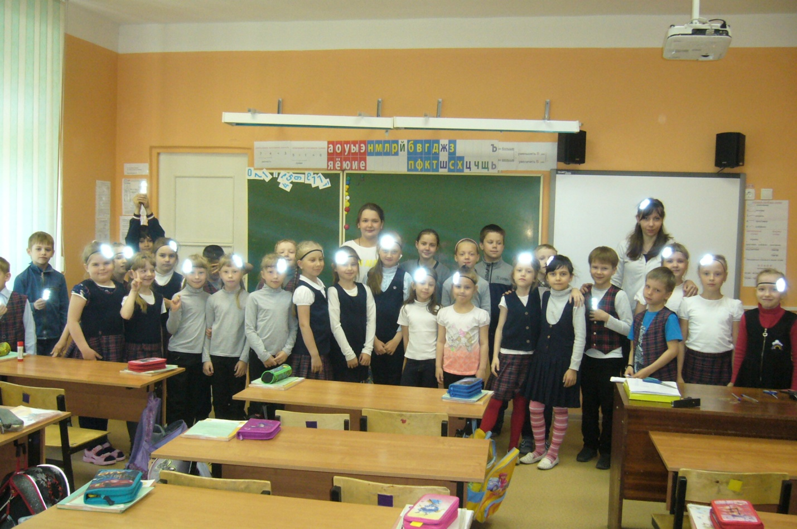
В рамках акции «Безопасное лето» ребята из школьного отряда ЮИД «Юнги северных дорог» выступили перед учениками 1 класса «А» по теме «Правила поведения в общественном транспорте» и провели необычный мастер-класс, на котором первоклашки своими руками вместе с ЮИДовцами изготовили замечательные светоотражатели.
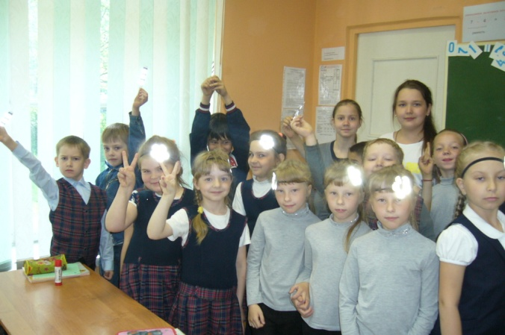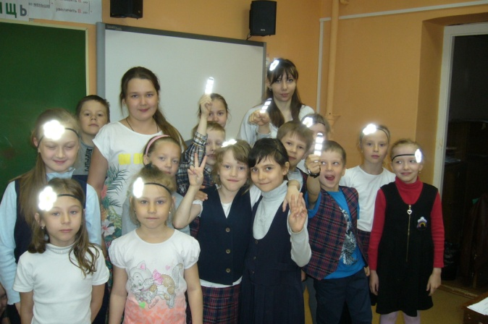
Все мы знаем о том, что Правилами дорожного движения предусмотрено наличие светоотражателей у пешеходов, но не все хотят их носить. Наши ЮИДовцы придумали как совместить приятное с полезным.
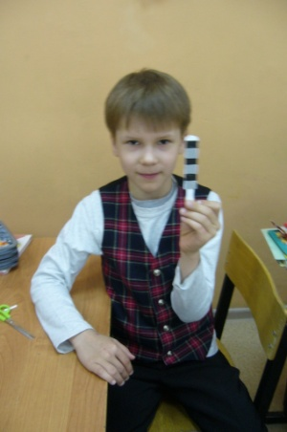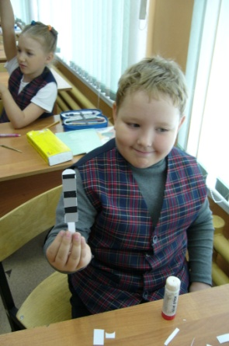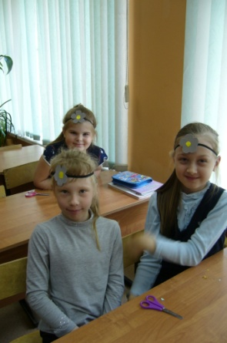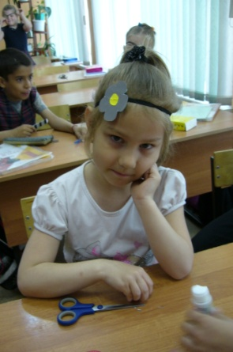
Девочкам предложили сделать украшение на волосы с красивым светоотражающим цветком, а мальчикам – брелок в виде жезла регулировщика.
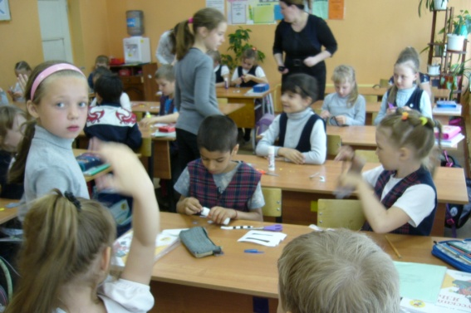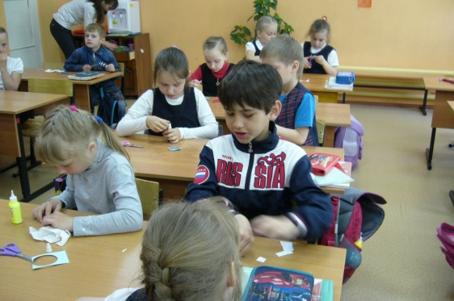
Первоклашки с большим удовольствием приняли участие в мастер-классе, у них получились замечательные светоотражающие украшения. Надеемся, что такие светоотражающие изделия ребятам захочется носить и для красоты, и для своей безопасности.
Ребятам из отряда ЮИД хочется сказать большое спасибо за такую «придумку» и пожелать дальнейших творческих успехов!

